De obicei, simularea ofera rezultate cu o acuratete mai mare decat modelarea matematica. De obicei, rezultatele obtinute in urma unei modelari matematice sunt mai credibile decat cele obtinute in urma unei simulari.
Select one:
- fals / fals
- fals / adevarat
- adevarat / adevarat
- adevarat / fals
// din tabelul de la pg 8 e d

Throughput >= Bandwidth. Este de preferat ca requirements-urile / specificatiile unui sistem sa NU fie foarte specifice pentru a oferi flexibilitate in proiectarea acestuia.
Alegeți o opțiune:
- adevarat / adevarat
- fals / adevarat
- adevarat / fals
- fals / fals
in curs zice
Requirements … Unacceptable o Non-Specific o Non-Measurable o Non-Acceptable o Non-Realizable o Non-Thorough
deci a doua e falsa
Este de preferat ca un grafic (incluzand si descrierea (caption-ul) acestuia), sa contina toate informatiile necesare pentru intelegerea sa. Intr-un grafic este preferata folosirea simbolurilor pentru a pastra cat mai putin scris in imagine.
Alegeți o opțiune:
a.fals / fals
b.adevarat / adevarat
c.adevarat / fals <- asta? Si eu ma gandeam, dar nu sunt sigur +++ eu as zice asta pt ca un grafic ar trebui sa fie self-contained
d.fals / adevarat
pg 19: common mistakes. prima e falsa (too much data - prima chestie) si a doua e tot falsa (punctul 2.)

Metricile reprezinta criteriile folosite pentru a evalua performanta unui sistem. Workloads (incarcatura) reprezinta cererile facute sistemului de catre utilizatori.
- adevarat / adevarat ? +2
- adevarat / fals
- fals / fals
- fals / adevarat
e
Care dintre urmatoarele NU reprezinta o technica pentru evaluarea performantelor unui sistem?
Select one:
a.analiza sistematica -> cred ?? ok :)))) asta e
b.simulare
c.masurare (pe baza unei implementari reale/fizice)
d. modelare matematica

Grafic de tipul LINIE poate fi folosit pentru a prezenta variabile:
Alegeți o opțiune:
- toate celelalte variante de raspuns
- discrete
- continue
- ordonate

Cu ce putem vedea tree-ul de procese real time?
- Wireshark
- Ma intereseaza ce se intampla pe calculator, nu in copaci
- Autoruns
- Process Explorer <- asta cred? da

Cu ce putem vedea ce s-a intamplat la boot?
a.Autoruns - cred ca asta https://docs.microsoft.com/en-us/sysinternals/downloads/autoruns
b.Process Monitor <- cred ca asta https://support.malwarebytes.com/hc/en-us/articles/360039025073-Use-Process-Monitor-to-create-real-time-event-logs
c.Process Explorer
d.Task Manager

Cu ce putem crea un full dump?
- Task Manager
- Process Monitor
- Autoruns
- Process Explorer ++
full dump e ce fac eu la WC lool

Ce putem monitoriza cu Process Monitor?
- Fisiere si registry
- Fisiere, registry, evenimente de retea si pornirea si oprirea de threaduri si incarcarea si descarcarea de dll-uri si toate syscallurile
- Fisiere, registry, evenimente de retea si pornirea si oprirea de threaduri si incarcarea si descarcarea de dll-uri //asta sau b? eu zis asta
- Registry si evenimente de retea

Cu ce se poate observa ce programe pornesc la startup?
- Autoruns, Process Explorer si Task Manager -> asta?
- Autoruns, Process Monitor si Task Manager
- Autoruns, Process Explorer si Process Monitor
- Process Monitor, Process Explorer si Task Manager
????

Ce fisiere sunt utile pentru a transforma ofseti functiilor in numele functiilor?
- fisierele .txt
- fisierele .pch
- fisierele .sln
- fisierele .pdb <-

1.
Monitorizarea memoriei in cadrul unui system NU se poate face doar din userspace.
Monitorizarea memoriei in cadrul unui process se poate face doar din userspace.
a. Adevarat / Adevarat
b. Fals / Fals
c. Adevarat / Fals
d. Fals / Adevarat

2. Daca studentii cu 60% sau mai mult plagiat au luat nota zero. Un bloc reprezinta un student.
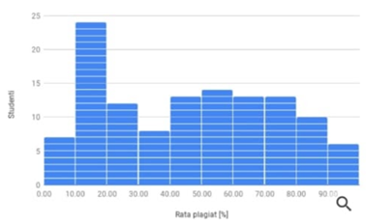
Cati student au luat nota zero?
a. 56
b. 42
c. 29
d. 44

3. Pentru urmatoarea distributie normal, cat este aria de sub graphic intre 70 si 90?
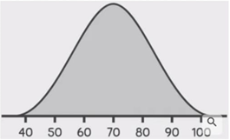
a. 38.5%
b.40%
c. 45%
d. 47.5%

4. In contextul unei regresii simple liniare.
Care din urmatoarele reprezinta cata variate este/ramane neexplicata? (How much variation is unexplained?)
a. SSY
B. SSR
C. SST
D. SSE

5. De unde obtine vmstat informatiile afisate?
a. Structuri rezidente in vDSO
b. Structuri initializate in memoria userspace prin anumite syscall-uri
c. Fisierele de interfatare cu kernelul din /proc/
d. Instrumentare dinamica

Sa presupunem ca am antrenat un clasificator binary care poate determina daca un fisier executabil este sau nu un virus. Modelului nostru i s-a dat executabilul “tema_rezolvata.exe”, iar acesta NU a detectat fisierul ca fiind un virus. Din pacate, era unul. Acesta caz este un:
a. True Negative(TN)
b. False Positive(FP)
c. True Positive(TP)
d. False Negative(FN)

Ce tip de graphic este urmatorul?

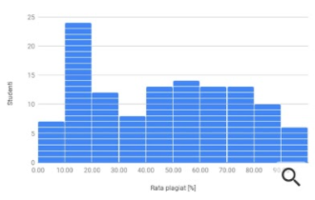a. Scatter plot
b. Histograma
c, Timeplot
d. Stemplot
Pentru esantionul {-0.05, -0.10, 0.15, -0.20, -0.15, 0.10, 0.05, 0.20}, ne intereseaza un interval de incredere de 90%. In formula data, valoarea lui x bar este:
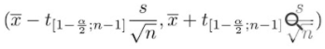
a. -0.20
b. 0.20
c. 1
d. 0

In ce situatie, in formula folosita pentru calculul intervalului de incredere avem (1- α /2) in loc de (1- α)?
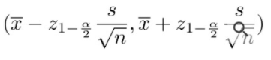
Alegeti o optiune:
a. toate celelalte variante
b. Impartim eroarea de o parte si de alta a intervalului de incredere
c. Avem mai putin de 30 observatii in esantion
d. α este prea mare

